我院经济学专业论证会圆满结束
发布时间：2008-10-29 21:24:27 阅读：2717次

2008年10月25日上午9时，由经济管理学院支持，经济学教研室主办的经济学（海洋经济）专业论证会在经济管理学院办公楼ERP&OA实训七室（组织行为实验室）举行。校领导陈勇副校长以及科研处处长刘海映、人事处副处长杨建明、教务处副处长于振作、海洋工程学院院长张国胜出席会议并做了重要发言。主办方汇编了《经济学（海洋经济学）专业建设研讨会材料》提供给参会人员。
会议由经济学教研室主任鲁梦芳主持，主持人首先对来宾表示欢迎，其次简要介绍了近年来经济学（海洋经济）专业的建设与发展。乔翔做了经济学（海洋经济）专业建设与学科发展规划报告，报告从经济学（海洋经济）专业与学科发展在大连水产学院的战略地位、经济学（海洋经济）专业建设与学科发展的内在关联、经济学（海洋经济）专业建设规划、经济学（海洋经济）学科发展规划、校方支持政策等方面对经济学（海洋经济）专业的建设与发展做了着重阐明。申天恩做了专业培养方案以及培养计划（暂定）的说明，并就教研室倡导的“三提一优”工程、已实施的“一月一讲座”计划，以及拟定的“导师制”和“科研训练计划”作了重点阐述。
在会议讨论环节部分，经济管理学院勾维民院长首先肯定了经济学（海洋经济）专业建设取得的成绩，并从辽宁省“五点一线”建设以及国家对海洋经济人才的需求出发，指出经济学（海洋经济）专业对人才的培养应该立足于东北亚人才高地，立足于为区域经济服务的思想，将经济学（海洋经济）专业建设成为面向海洋大学、特色鲜明的支柱专业之一。刘海映处长从经济学（海洋经济）专业方向定位、培养目标、市场定位、课程设置等方面对专业建设提出了可行性地深远建议。于振作副处长认为经济学（海洋经济）专业作为水产学院以至于以后海洋大学的特色专业，在课程设置上应当体现出“厚基础”“灵活性”的特点。以于处长的发言为契机，经济管理学院各专业相关负责人与海洋工程学院张国胜院长就学科间的文理渗透、兄弟院系的互帮互助作了深入的探讨。
最后，大连水产学院陈勇副校长作了重要发言。他在肯定经济学（海洋经济）专业建设所取得成绩的同时，从教育理念、专业教育与教学、课程建设等方面介绍了学校进行专业建设的思路。他指出在学校定位于“教学型”大学的前提下，结合学校远大的发展空间，各位教师应该端正专业教学思想，注重实践教学，“能够静下心来，认真对待专业和教学”。陈校长强调专业老师在“教好学”的前提下，应注重科学研究和学术研究，“寻求课题和生活实践紧密地切入点，作经世济民的实用学问”；在培养专业学生时，以满足社会需求为前提，着重培养学生学习的主动性、独立思考和自我反思能力。
研讨会达到了预期目标，取得了圆满成功，会议在热烈的气氛中结束。

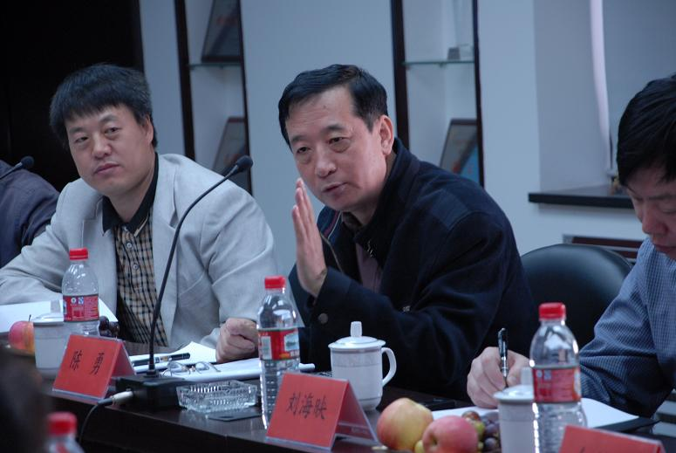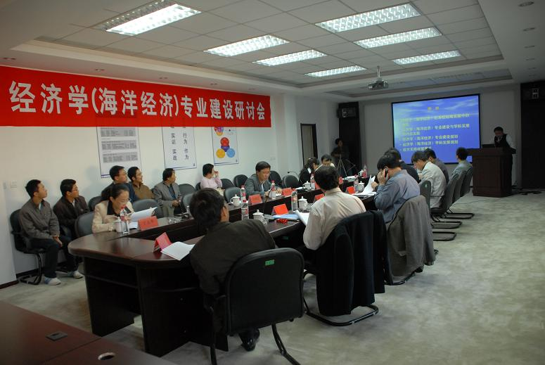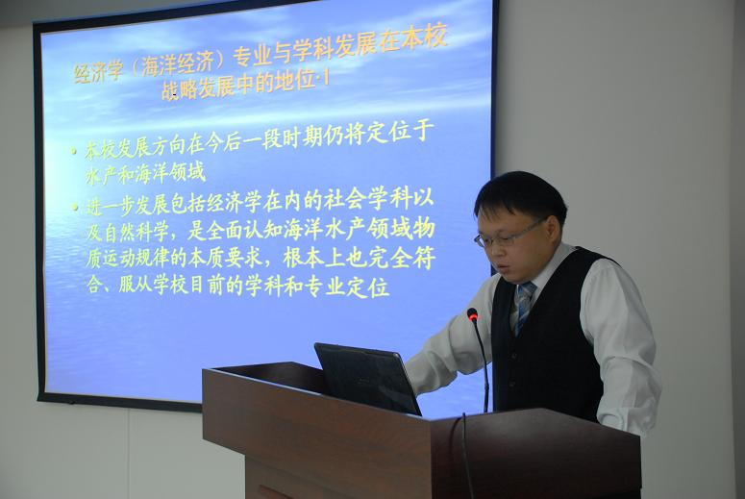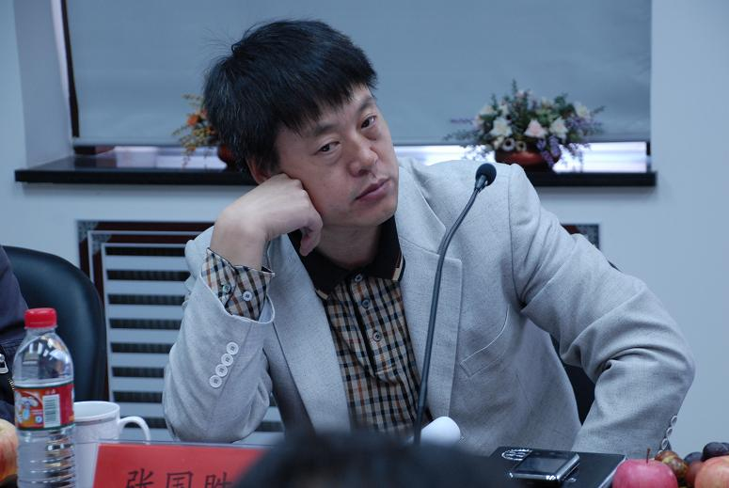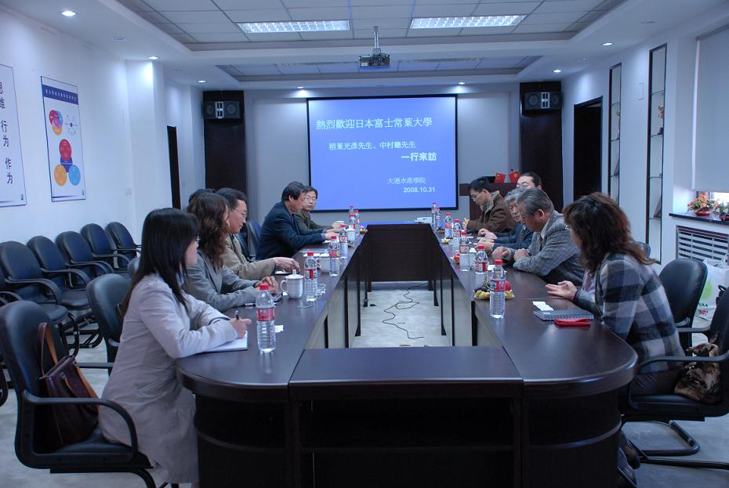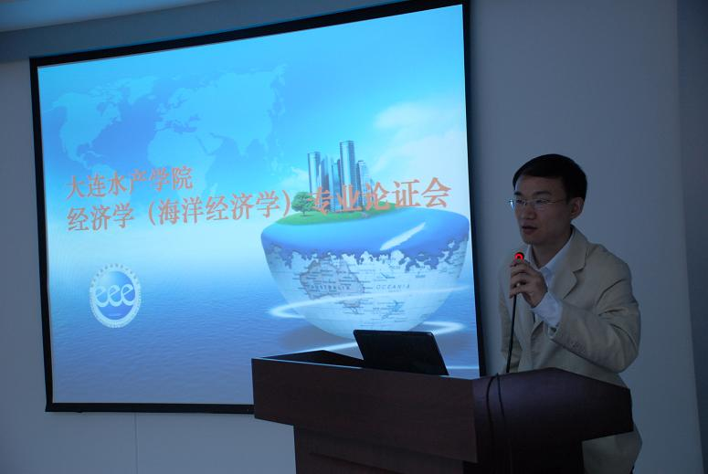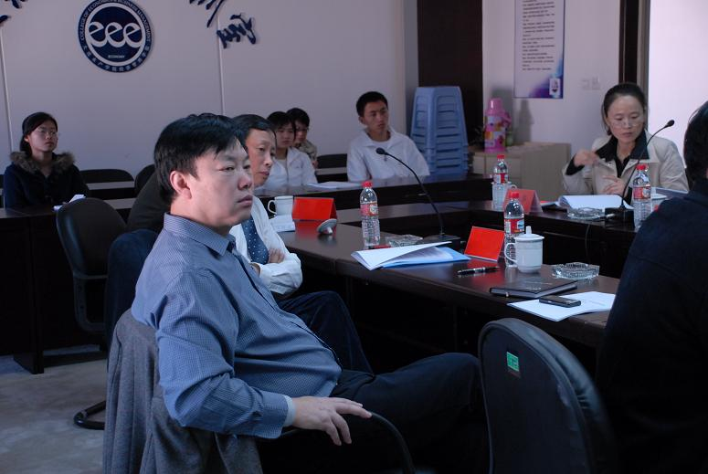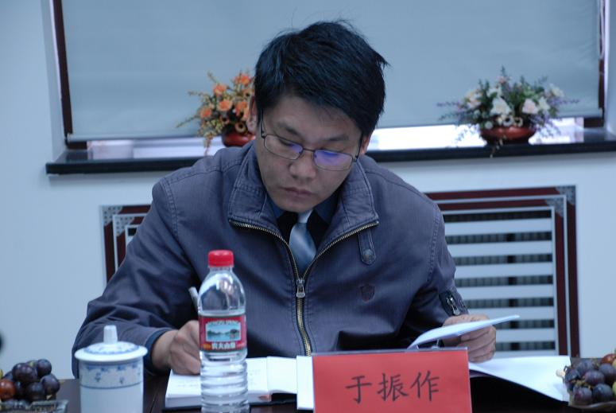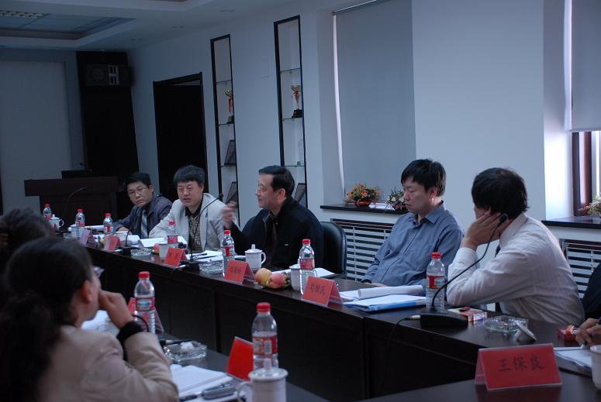
本文来自: 雨田工作室(www.ljbzkl.cn) 详细出处参考：http://jjgl.dlfu.edu.cn/onews.asp?id=261

